前 言
本次编印《潜江市公立医疗机构医疗服务项目及价格（2021版）》(以下简称《医疗服务价格》)是依据现行有效文件,将历年来价格主管部门和2019年机构改革后医保部门，对公立医疗机构制定发布医疗服务项目指导价格进行汇总。《医疗服务价格》中的医疗服务项目适用于本市所有的非营利性医疗机构，医疗服务项目价格适用于全市本级公立医疗机构。
《医疗服务价格》中少数医疗服务项目出现三、二、一级价格倒挂现象，是因为各阶段医改政策、财政补偿政策、价格调整方案不同所导致。《价格汇编》中个别出现医疗服务价格项目名称完全相同( 如负荷心肌灌注断层显象、β2 微球蛋白测定、单纯疱疹病毒抗体测定等),但编码不同、价格不同,是因为该项目在《全国医疗服务价格项目规范(2001版》医疗服务价格项目的五级分类不同、项目内涵不同所导致。
由于编印工作量大,人员有限,编印中难免出现错误或遗漏之处，请及时反馈给我们。市医保局、市卫健委将不定期对与医疗技术发展水平不相适应的项目价格进行调整，对新开展的项目经过成本监审后制定价格。

潜江市医疗保障局 潜江市卫生健康委员会
2021年 月

潜医保发〔2021〕 号

关于印发《潜江市公立医疗机构医疗服务项目及收费标准（2021版）》的通知

各定点医疗机构：
为切实加强医疗服务项目价格管理，进一步规范我市公立医疗机构医疗服务项目价格，参照国家和省、市历年医疗服务项目及收费标准，现就《潜江市公立医疗机构医疗服务项目及收费标准（2021版）》有关事项通知如下：
一、全市所有公立医疗机构要严格按《潜江市公立医疗机构医疗服务项目及收费标准（2021版）》规定的医疗服务项目名称和服务内容提供服务,分别按一、二、三级医疗机构医疗服务项目及收费标准执行,理顺全市医疗服务价格体系。
二、公立医疗机构基本医疗服务项目及收费标准实行政府指导价。《潜江市公立医疗机构医疗服务项目及收费标准（20201版）》为最高指导价格，不得上浮，下浮不限，公立医疗机构可在不超过最高指导价的前提下自行确定具体执行价格。实行市场调节价的医疗服务项目，由公立医疗机构自主定价，报市医疗保障局、市卫生健康委备案后执行。
三、普通病房床位费按《湖北省公立医疗机构病房床位价格管理办法》(鄂价农医〔2015〕169号)进行核定或备案,各医疗机构按原批准文件或备案标准执行,未另单独批准或备案的按《潜江市公立医疗机构医疗服务项目及收费标准（2021 版）》床位费标准执行。
四、基层医疗卫生机构一般诊疗费按相关文件规定执行。
五、《潜江市公立医疗机构医疗服务项目及收费标准（2021 版）》说明中有酌情加收的项目，没有具体加收标准的，其加收费用最高不超过其医疗项目价格的10%。
六、公立医疗机构药品及耗材一律实行零差率销售。
七、各级医疗机构应该强化内部管理，加强政策宣传和提高服务水平；要严格落实医疗服务价格公示制度和住院费用“一日清单”制度。
八、准入为医保定点的社会办医疗机构，医疗服务项目及收费标准参照同级公立医疗机构执行。
九、本通知从2021年 月 日起执行。既往文件规定与本通知不一致的，以本通知为准；国家和省如有新规定，从其规定。
三、医疗服务项目价格的管理和监督
（一）严格执行医疗服务项目规范和价格。全市公立医疗机构和非营利性质的非公立医疗机基本医疗服务项目按规定认真执行本通知印发的《潜江市医疗服务价格（2021版）》所列医疗服务项目规范，不得自立或分解医疗服务项目，重复收费，不得在无项目编码情形下收费。全市公立医疗机构的基本医疗服务项目价格不得参照其他市（州）医疗服务项目价格进行收费。
（二）开展医疗服务必须明码标价。全市医疗机构应自觉遵守国家价格法律法规和政策，在收费地点以公示牌、电子触摸屏、计算机查询系统等多种形式公示，提高医疗服务价格透明度，接受患者和社会监督。
（三）实行住院患者费用清单制度。全市医疗机构对住院患者发生的费用，必须按照明细项目（包括医疗服务、药品和材料）逐笔登记，做到一日一清，向住院患者免费提供住院费用清单。住院费用清单必须按照规范的医疗服务项目名称及编码开列。患者对“清单”所列项目和金额有疑虑的，医疗机构必须作出明确答复。患者按清单所列金额付费，凡与清单不符的费用或不按规定项目和标准的费用，患者有权拒付和举报。
四、其他事项
（一）《潜江市医疗服务价格（2021版）》所列医疗服务项目，并非医保报销目录，我市基本医疗保险的支付范围及标准仍按相关文件规定执行。
（二）此次修订医疗服务项目繁多，专业性强，各医疗机构在执行过程中如发现问题，请及时反馈市医保局，以便修订和调整。
（三）本通知从2021年 月 日起执行，有效期5年。2011年原市物价局、市卫生局发布的《潜江市医疗服务价格》以及以前发布的医疗服务价格文件不再执行。执行期间，若国家和省有新的规定，从其规定。执行中如有问题，请及时反馈至市医疗保障局、市卫生健康委员会。

潜江市医疗保障局 潜江市卫生健康委员会
2021年 月 日

《潜江市医疗服务价格》使用说明

一、《潜江市医疗服务价格》(以下简称《服务价格》)是在《全国医疗服务价格项目规范(试行)》(2001年版)(包括2007年新增和修订的医疗服务价格项目，以下统一简称“2001 年国家规范”)基础上，依据2005年以来湖北省和潜江市医疗服务价格行政主管部门相关文件规定，进行归集、整理、审核后统一制定的。本《服务价格》所列项目包括目前我市各级各类医疗卫生机构向社会所提供的医疗服务价格项目。本《服务价格》不包括:特需医疗服务价格项目、非医疗的经营性服务项目、仅用于医学科研目的的项目、技术尚不成熟的新技术服务项目、公共卫生机构提供的基本公共卫生服务项目、尚在试行期及试行期满但未转为正式执行的医疗服务价格项目。
二、本规范所列医疗服务价格项目共计四项，采用五级分类法。其中第一级分为综合医疗服务类、医技诊疗类、临床诊疗类、中医及民族医诊疗类，分别有项目90、784 、2576
、111项。每类下可设第二至四级分类，第五服务价格终极项目。其中临床诊疗类中“临床各系统诊疗”和“手术治疗”两类参照国际疾病分类(ICD-9-CM)的分类格式，按解剖部位从上至下，由近端到远端，由浅层到深层原则排序。项目分类的基本框架举例如下:

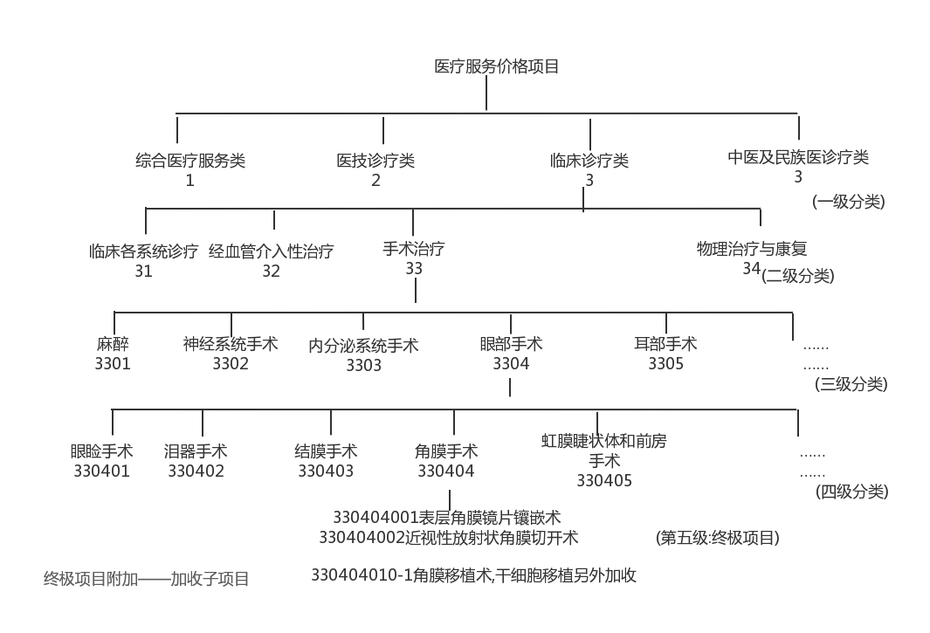
三、规范设项目编码、项目名称、项目内涵、除外内容、计价单位、说明、指导价格七个栏目。对涉及 医疗服务价格文件中医疗服务价格项目“项目内涵”、“除外内容”、“计价说明”在执行中有争议的,以《全国医疗服务价格项 目规范》（试行 2001 版）和《全国医疗服务价格项目规范》（试 行 2007 版）的“项目内涵”、“除外内容”、“计价说明”及国家、省级规范和文件规定的内容为准。
1、项目编码
(1)项目编码采用顺序码，设为9位。从左至右第1位为-级分类码，第2 位为二级分类码，第3-4位为三级分类码，第5- 6位为四级分类码，第7- -9位为项目顺序码。部分类别项目因分类简单，无第三、四级分类，分类编码记为“00”。
（2）加收项目编码，为方便医院项目对应和智能审核监管，对项目计价说明中的加收项目,按《医保诊疗目录》在大项目编码后，加后缀以子项目形式明确。
2、项目名称
为中文标准名称，部分项目名称中在括号内列出西文名称或缩写。
3、项目内涵
用于规范项目的服务范围、内容、方式和手段。项目内涵使用“含”、“包括”、“不含”三个专用名词进行界定:
(1)含:本规范用“含”表示在服务中应当提供的服务内容，这些服务内容不得单独分解收费。但在特殊情况下，由于患者病情需要只提供其中部分服务内容，也按此项标准计价。
(2)包括:本规范在“包括”后面所列的不同服务内容和不同技术方法，均按本项目同--价格标准计价。
(3)不含:本规范在“不含”后面所列的服务内容应单独计价。
4、除外内容
指在本项目中需要另行收费的药物、特殊医用消耗材料和组织器官移植的供体等。
5、计价单位
指提供该项目服务时的基本计价方式。
6、说明
指本项目在定价时需要特殊说明的相关事宜。
- 指导价格
我市医疗服务项目价格实行的是政府指导价,计价单位为人民币元。政府指导价为“三级”、“二级”、“一级”,分别表示三级、二级、一级医疗机构所执行政府指导价的最高限价。
潜江市中心医院执行三级价格,潜江市中医院、潜江市人民医院、潜江市妇幼保健院、潜江市皮肤病防治院、潜江市口腔医院以及潜江市精神病医院执行二级价格;其他医疗机构(含上述机构异地的门诊部)均执行一级价格。
四、需要说明的几点问题
1、为精简项目数量，本规范对于一些服务性质相同且成本相近的项目进行了适当归并。在查找中请注意项目内涵中“包括”的内容。对多科室共同使用的项目，本规范归入综合医疗服务类。对于临床各系统诊疗类和手术治疗类项目，本规范不按临床科室列项，请参照国际疾病分类顾序，按照相应的解剖系统和部位查找。对于两个以上医技科室均可开展的医技诊疗项目，查找时请注意医技诊疗类的说明。
2、在同一项医疗技术服务项目中，由于增加技术难度、增加(或减少)诊疗范围或使用特殊仪器，可按一定的比例酌情增加(或减少)费用。
3、在同一服务内容中，本规范不以设备、试剂的型号和产地分别立项。各地在制定相应项目价格时，可通过对不同级别医疗机构适当拉开价格档次的方法解决不同设备和试剂的成本差异。
4、除本规范“除外内容”严格界定的之外，符合以下条件的特殊消耗品应在项目价格之外单独计价:
(1)特殊高价一次性物品，如永久性心脏起搏器、各类介入诊疗用的一次性导管和支架、手术吻合器、钛夹、人工关节等。
(2)医疗服务过程中不能预先确定是否需要使用的或用量差别较大的较高价格的消耗品，如特殊缝线、特殊尿管、钢板、钢钉等。
5、提供各项医疗服务必须严格按医嘱要求或护理记录进行，无医嘱要求或护理记录的服务项目不得收费。
监护（监测）收费必须提供监护（监测）记录、监护（监测）结论报告等依据。
6、因医务人员操作失误而增加的费用不得向患者收取。

2021年9月

